Белорусский государственный технологический университет
Факультет информационных технологий
Кафедра программной инженерии

ОТЧЕТ
по лабораторной работе № 6
по дисциплине «Базы данных»
Основы работы с SQLPLUS.

Выполнил:
Студент 3 курса 9 группы
Антипов Алексей Романович
Преподаватель: Нистюк Ольга Александровна

СОДЕРЖАНИЕ
1. Найдите на компьютере конфигурационные файлы SQLNET.ORA и TNSNAMES.ORA и ознакомьтесь с их содержимым. 3
2. Соединитесь при помощи sqlplus с Oracle как пользователь SYSTEM, получите перечень параметров экземпляра Oracle. 4
3. Соединитесь при помощи sqlplus с подключаемой базой данных как пользователь SYSTEM, получите список табличных пространств, файлов табличных пространств, ролей и пользователей. 5
4. Ознакомьтесь с параметрами в HKEY_LOCAL_MACHINE/SOFTWARE/ORACLE на вашем компьютере. 6
5. Запустите утилиту Oracle Net Manager и подготовьте строку подключения с именем имя_вашего_пользователя_SID, где SID – идентификатор подключаемой базы данных. 7
6. Подключитесь с помощью sqlplus под собственным пользователем и с применением подготовленной строки подключения. 7
7. Выполните select к любой таблице, которой владеет ваш пользователь. 8
8. Ознакомьтесь с командой HELP.Получите справку по команде TIMING. Подсчитайте, сколько времени длится select к любой таблице. 9
9. Ознакомьтесь с командой DESCRIBE.Получите описание столбцов любой таблицы. 10
10. Получите перечень всех сегментов, владельцем которых является ваш пользователь. 11
11. Создайте представление, в котором получите количество всех сегментов, количество экстентов, блоков памяти и размер в килобайтах, которые они занимают. 12

Найдите на компьютере конфигурационные файлы SQLNET.ORA и TNSNAMES.ORA и ознакомьтесь с их содержимым.
Для выполнения задания необходимо изучить файлы, отвечающие за сетевую конфигурацию Oracle. Переход в директорию администратора сети осуществляется с помощью команды cd, после чего содержимое требуемых конфигурационных файлов выводится на экран посредством утилиты cat.
cd $ORACLE/network/admin
cat sqlnet.ora
cat tnsnames.ora
Приложение 1: Использованные команды.
Результат выполнения команд представлен на рисунке 1.
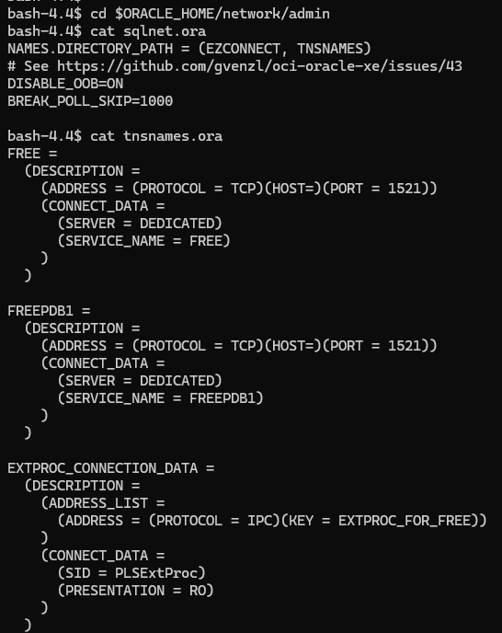
Рисунок 1 — Вывод содержимого конфигурационных файлов sqlnet.ora и tnsnames.ora.
На рисунке 1 продемонстрировано успешное чтение конфигурационных файлов. В файле sqlnet.ora заданы базовые параметры маршрутизации, а tnsnames.ora содержит сетевые алиасы и дескрипторы соединений (в частности, для баз данных FREE и FREEPDB1). В конфигурации прописаны используемый протокол (TCP), адрес хоста, порт (1521) и названия сервисов, необходимые для корректного установления клиент-серверного подключения.

Соединитесь при помощи sqlplus с Oracle как пользователь SYSTEM, получите перечень параметров экземпляра Oracle.
Для выполнения этого этапа работы необходимо установить соединение с базой данных через интерфейс командной строки sqlplus. Авторизация выполняется от имени пользователя SYSTEM. После успешного входа требуется запросить список текущих параметров экземпляра Oracle. Команда, использованная для получения этих данных, приведена в приложении 2.
SHOW PARAMETER;
Приложение 2: Команда вывода параметров экземпляра.
Результат выполнения указанной команды в среде sqlplus продемонстрирован на рисунке 2.
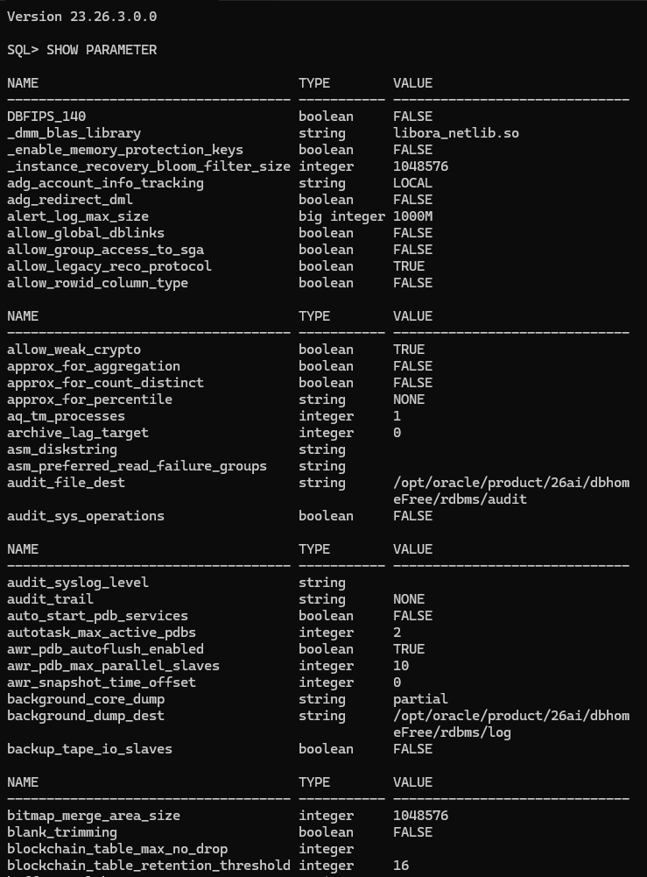
Рисунок 2: Перечень параметров экземпляра базы данных Oracle.
В результате выполнения запроса в терминал выводится таблица с системными настройками. Консольный вывод разбит на три колонки: имя параметра (NAME), тип данных (TYPE) и текущее значение (VALUE). Представленный список позволяет проанализировать конфигурацию базы данных. Например, в нем отображаются пути к директориям аудита, статусы различных системных процессов и ограничения выделяемой памяти.

Соединитесь при помощи sqlplus с подключаемой базой данных как пользователь SYSTEM, получите список табличных пространств, файлов табличных пространств, ролей и пользователей.
Для выполнения третьего этапа необходимо установить соединение с подключаемой базой данных (PDB) от имени администратора SYSTEM. Требуемая информация извлекается с помощью запросов к системным представлениям словаря данных Oracle. Список использованных SQL-команд приведен в приложении 3.
SELECT *
FROM dba_tablespaces;

SELECT *
FROM dba_data_files;

SELECT *
FROM dba_roles;

SELECT *
FROM dba_users;
Приложение 3: Запросы для вывода системной информации.
Результат выполнения SQL-запросов в интерфейсе командной строки представлен на рисунке 3.
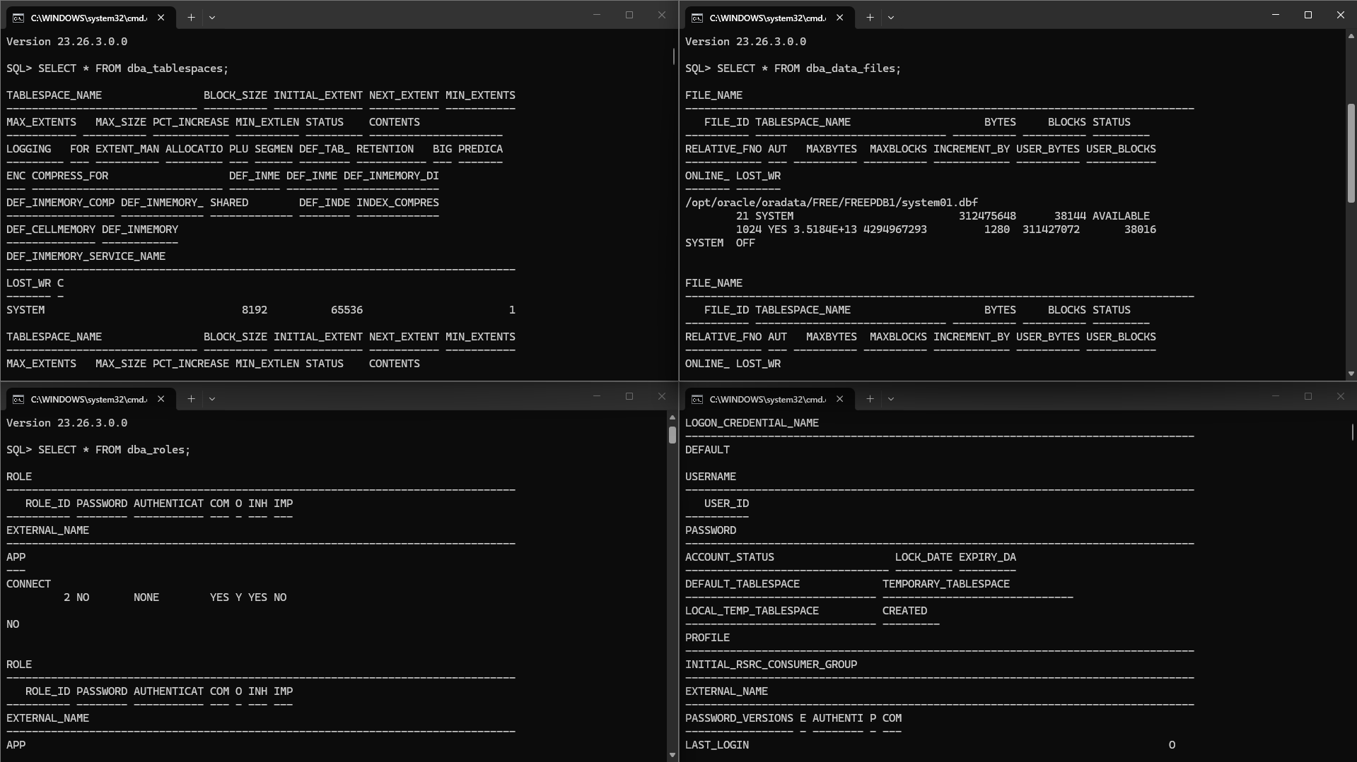
Рисунок 3: Сведения о табличных пространствах, файлах, ролях и пользователях базы данных.
На приведенных фрагментах терминала отображен успешный консольный вывод четырех системных таблиц. Первый запрос выводит параметры хранения табличных пространств. Второй показывает физические пути к файлам данных на сервере, например, расположение файла system01.dbf. Оставшиеся выборки демонстрируют перечень зарегистрированных учетных записей и ролей с указанием их текущих статусов блокировки и паролей.

Ознакомьтесь с параметрами в HKEY_LOCAL_MACHINE/SOFTWARE/ORACLE на вашем компьютере.
Поскольку работа выполняется в операционной системе Linux, системный реестр Windows отсутствует. Конфигурация Oracle в данном случае хранится в переменных среды. Для вывода нужных параметров на экран применяется системная команда env с последующей фильтрацией списка через утилиту grep. Команда приведена в приложении 4.
env | grep ORACLE
Приложение 4: Команда вывода переменных среды.
Результат выполнения команды в терминале представлен на рисунке 4.
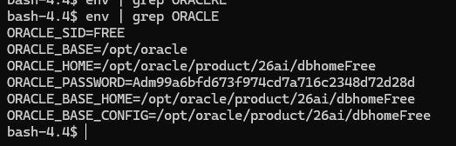
Рисунок 4: Выполнение sql-запроса.
Вывод терминала содержит список основных системных путей и идентификаторов. Переменная ORACLE_SID задает имя экземпляра базы данных (в данном случае FREE). Пути установки программного обеспечения прописаны в параметрах ORACLE_HOME и ORACLE_BASE. Эти переменные полностью заменяют собой ключи реестра Windows для корректной работы СУБД.

Запустите утилиту Oracle Net Manager и подготовьте строку подключения с именем имя_вашего_пользователя_SID, где SID – идентификатор подключаемой базы данных.
Для выполнения пятого задания применяется графическая утилита Oracle Net Manager. Настройка маршрутизации происходит через интерфейс программы.
Результат создания строки и проверки соединения представлен на рисунке 5.
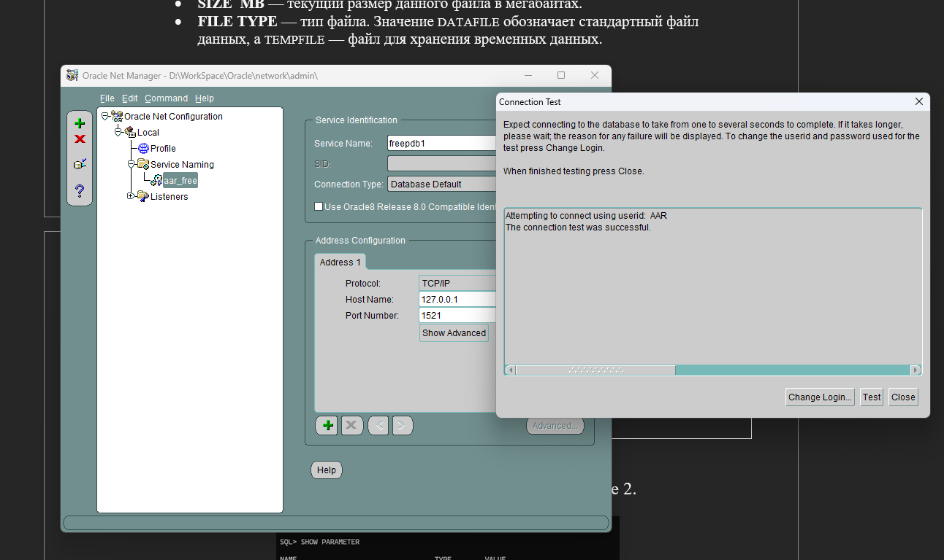
Рисунок 5 — Настройка и тестирование подключения в Oracle Net Manager.
В левом меню программы отображается созданная строка aar_free. Центральная панель содержит заданные параметры локального сервера и сетевого протокола. Поверх основного интерфейса открыто диалоговое окно, подтверждающее успешное тестовое подключение к базе данных от имени пользователя AAR.

Подключитесь с помощью sqlplus под собственным пользователем и с применением подготовленной строки подключения.
Для выполнения шестого задания осуществляется вход в утилиту sqlplus под созданной учетной записью. В консоли проверяется текущий пользователь. Затем в базе данных формируется новая таблица и добавляется строка.
Результат подключения показан на рисунке 6.
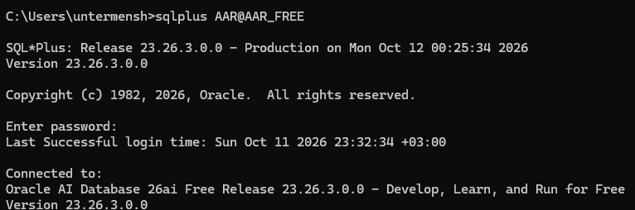
Рисунок 6 — Подключение к базе данных под собственной учетной записью.
Консольный вывод демонстрирует успешную авторизацию пользователя AAR. После безопасного ввода пароля система подтверждает установку клиент-серверного соединения. В терминал выводится стартовое сообщение и актуальная версия используемого экземпляра Oracle AI Database.

Выполните select к любой таблице, которой владеет ваш пользователь.
В рамках данного этапа сначала создается собственная таблица AAR_TABLE. В нее вносится строка с тестовыми данными. После сохранения изменений выполняется запрос на чтение информации. Использованный скрипт представлен в приложении 5.
CREATE TABLE AAR_TABLE (
ID NUMBER PRIMARY KEY,
FULL_NAME VARCHAR2(100 CHAR)
);

INSERT INTO AAR_TABLE
VALUES (1, 'Антипов Алексей Романович');

COMMIT;

SELECT * FROM AAR_TABLE;
Приложение 5: SQL-запросы для создания таблицы и выборки данных.
Итог работы в консоли продемонстрирован на рисунке 7.
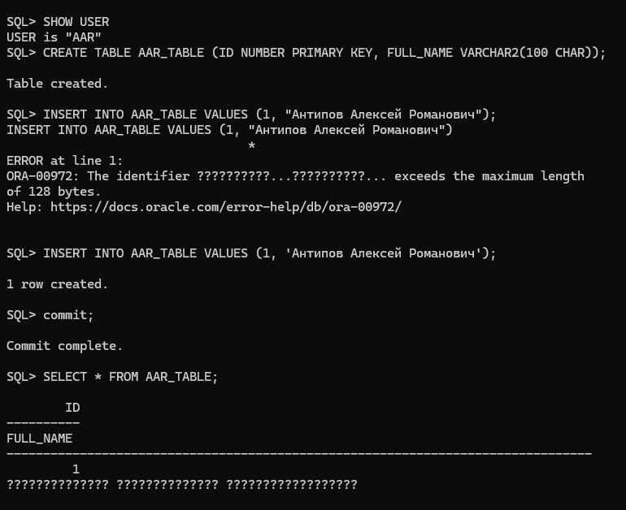
Рисунок 7 — Создание таблицы и выполнение выборки SELECT.
Начало вывода подтверждает активную сессию пользователя AAR. Ниже отображается успешная инициализация команды CREATE TABLE для формирования новой структуры. Последующий вывод терминала фиксирует результаты вставки данных и итоговую выборку таблицы.

Ознакомьтесь с командой HELP.Получите справку по команде TIMING. Подсчитайте, сколько времени длится select к любой таблице.
Для выполнения восьмого задания активируется встроенный консольный таймер. После этого осуществляется тестовая выборка данных из таблицы для замера времени выполнения операции. Использованные скрипты приведены в приложении 6.
HELP
HELP TIMING

SET TIMING ON

SELECT ID, FULL_NAME
FROM AAR_TABLE;
Приложение 6: Команды управления таймером и выборки данных.
Результат работы в терминале представлен на рисунке 8.
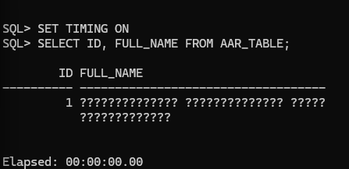
Рисунок 8 — Включение таймера и выполнение запроса SELECT.
На снимке экрана зафиксирован запуск учета времени с помощью команды SET TIMING ON. Далее отправляется запрос на чтение столбцов из таблицы AAR_TABLE. Терминал успешно возвращает одну строку с заданным идентификатором. Из-за системных настроек кодировки кириллические символы отображаются некорректно.

Ознакомьтесь с командой DESCRIBE.Получите описание столбцов любой таблицы.
Для выполнения девятого задания применяется служебная команда вывода структуры объектов. Она позволяет просмотреть параметры полей в уже существующей таблице. Примененный синтаксис указан в приложении 7.
DESCRIBE AAR_TABLE
Приложение 7: Команда вывода структуры таблицы.
Результат работы в терминале представлен на рисунке 9.
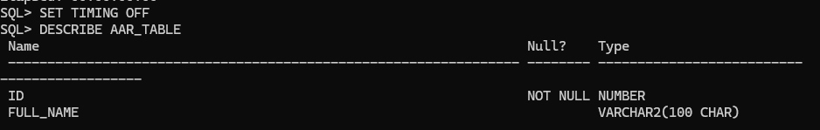
Рисунок 9 — Просмотр описания столбцов таблицы.
На снимке экрана зафиксировано предварительное отключение таймера командой SET TIMING OFF. Далее терминал успешно выводит метаданные таблицы AAR_TABLE. Консольный ответ разбит на три колонки: название поля, возможность записи пустых значений (Null?) и тип данных. Система подтверждает наличие числового идентификатора со строгим ограничением NOT NULL и текстовой строки.

Получите перечень всех сегментов, владельцем которых является ваш пользователь.
Для получения списка объектов применяется запрос к системному представлению USER_SEGMENTS. Команда извлекает основные характеристики сегментов и переводит их физический размер в килобайты. Итоговый скрипт представлен в приложении 8.
SHOW USER

SELECT SEGMENT_NAME,
SEGMENT_TYPE,
TABLESPACE_NAME,
EXTENTS,
BLOCKS,
ROUND(BYTES / 1024, 2) AS SIZE_KB
FROM USER_SEGMENTS;
Приложение 8: SQL-запрос для вывода пользовательских сегментов.
Результат успешной выборки данных приведен на рисунке 10.
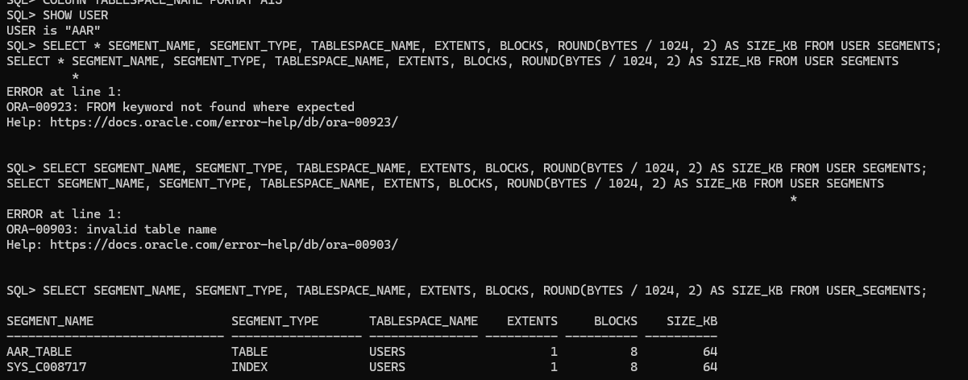
Рисунок 10 — Перечень сегментов текущего пользователя.
На снимке экрана показана итоговая таблица с системной информацией. Консоль выводит имена объектов пользователя AAR, их типы (таблица и индекс) и расположение в табличных пространствах USERS. Последние колонки демонстрируют количество выделенных экстентов, блоков и вычисленный размер каждого сегмента в памяти.

Создайте представление, в котором получите количество всех сегментов, количество экстентов, блоков памяти и размер в килобайтах, которые они занимают.
Для агрегации системной информации создается виртуальная таблица (представление). SQL-запрос суммирует параметры объектов пользователя через встроенные математические функции. Использованный код вынесен в приложение 9.
CREATE VIEW AAR_SEGMENT_STATS AS
SELECT COUNT(*) AS SEGMENT_COUNT,
NVL(SUM(EXTENTS), 0) AS EXTENT_COUNT,
NVL(SUM(BLOCKS), 0) AS BLOCK_COUNT,
ROUND(NVL(SUM(BYTES), 0) / 1024, 2) AS SIZE_KB
FROM USER_SEGMENTS;

SELECT *
FROM AAR_SEGMENT_STATS;
Приложение 9: Запросы для создания представления и вывода статистики.
Результат работы скрипта показан на рисунке 11.
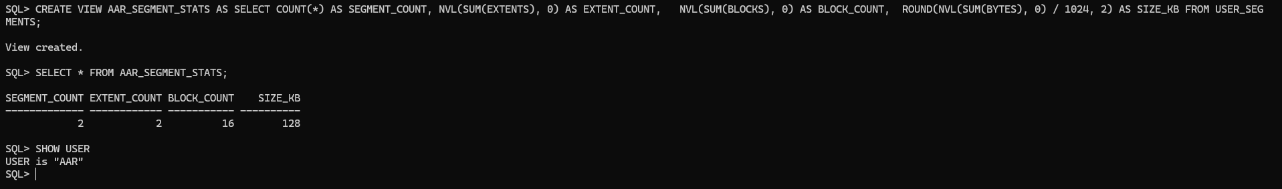
Рисунок 11 — Создание представления и вывод агрегированных данных.
Терминал подтверждает формирование нового объекта сообщением «View created». Последующий запрос к представлению возвращает таблицу с итоговой статистикой. Согласно консольному выводу, учетная запись AAR владеет двумя сегментами, которые суммарно занимают 16 блоков и 128 килобайт памяти.

